МІНІСТЕРСТВО ОСВІТИ І НАУКИ УКРАЇНИ

НАЦІОНАЛЬНИЙ ТЕХНІЧНИЙ УНІВЕРСИТЕТ

«ХАРКІВСЬКИЙ ПОЛІТЕХНІЧНИЙ ІНСТИТУТ»

Звіт з лабораторної роботи № 3

з предмету «Організація баз даних та знань»

Виконав:

Студент групи КН-36а

Кулик В.В.

Перевірили:

Лютенко І.В.

Козуля М.М.

Харків 2017

**Лабораторная работа 2.**

СОЗДАНИЕ МНОГОТАБЛИЧНЫХ ФОРМ СРЕДСТВАМИ СУБД ACCESS

**Ход работы:**

1. Создаем главную форму с помощью конструктора.

2. Создаем поле со списком для поиска записей.

3. Добавляем в главную форму объект «Набор вкладок», а затем на вкладках располагаем нужные нам объекты и подчиненные формы (например, **Рисунок 1.1**).

4. Добавляем в таблицу «Поставщики» поле типа «Поле объекта OLE».

5. Создаем вычисляемое поле, отображающее текущую дату и время.

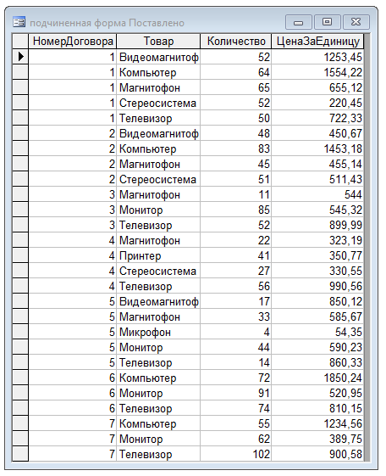

Рисунок 1.1 – Подчиненная форма «Поставлено»

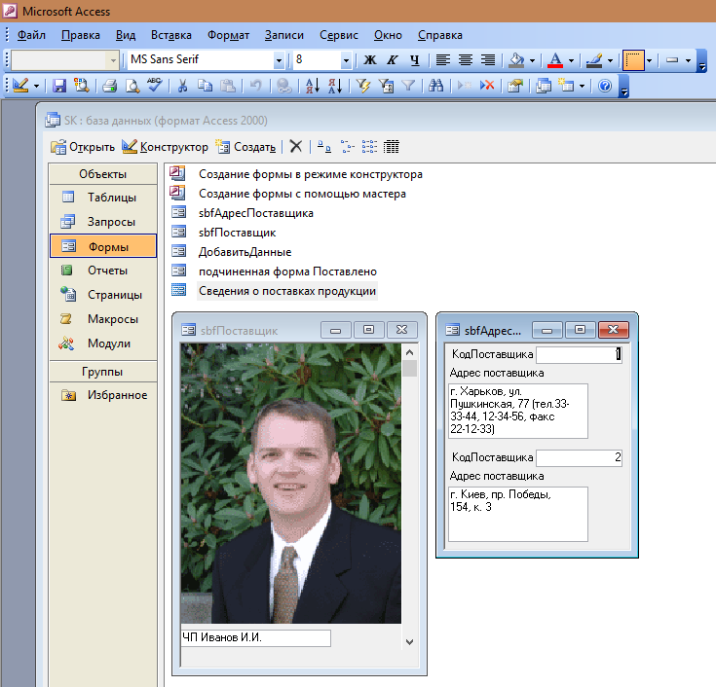

Рисунок 1.2 – Формы

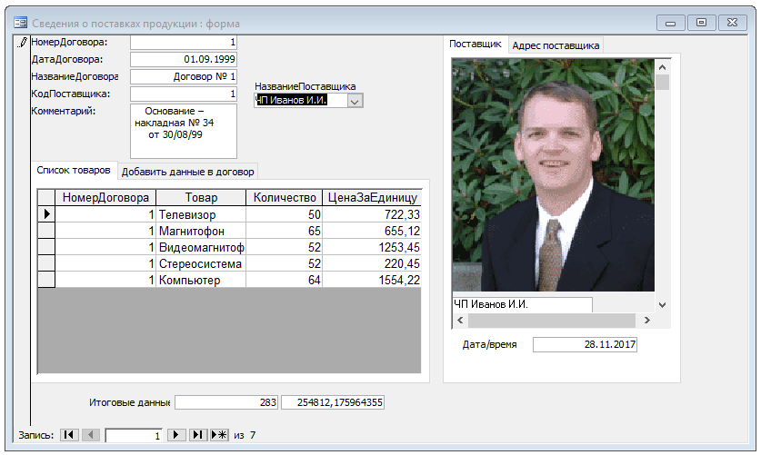

Рисунок 1.3 – Готовая форма (итоговый результат)

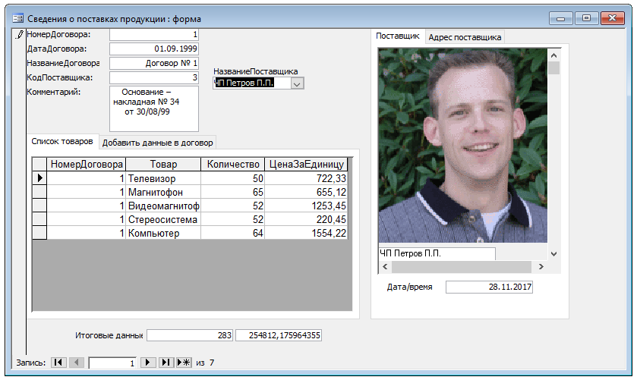

Рисунок 1.4 – Готовая форма (итоговый результат)

**Висновок:** В результаті практичної роботи ми навчилися додавати головну форму підпорядковану форму, створювати полі зі списком для пошуку записів, створити обчислюване поле.